Муниципальное бюджетное дошкольное образовательное учреждение
«Детский сад №60 комбинированного вида»

Конспект ООД
по экологии
в старшей группе
«Путешествия растений»
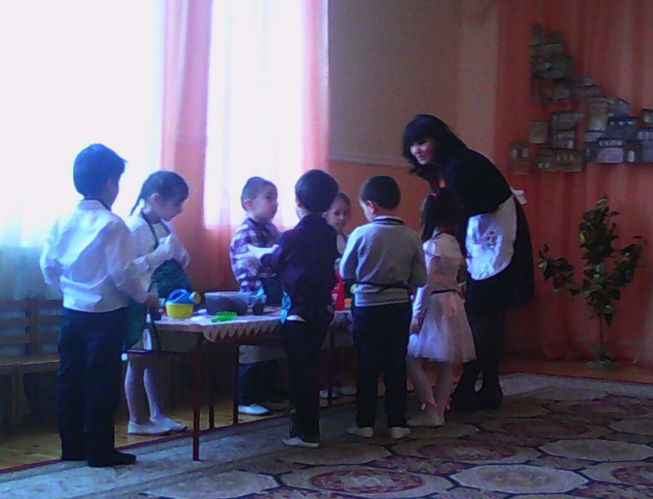

Выполнила:
Воспитатель лог Б группы
Гусейнова Р.А.

Махачкала 2018
Конспект ООД по экологиив старшей группе«Путешествия растений»Цель: формирование представлений детей о строении, росте, развитии и семенном размножении растений.
Задачи:
- упражнять в отгадывании загадок;
- расширить представления детей о частях растения (корни, стебель, листья, цветки) и их функциях;
- закрепить представление о смене времен года;
- развивать воображение и логическое мышление;
- обучить посадке семян;
- начать серию экспериментов и исследований по выращиванию различных растений;
- воспитывать интерес и заботливое отношение к растущим растениям и природе в целом.
Материалы: картинки с растениями, гербарий тысячелистника со схемой строения, музыка «Времена года» П.И. Чайковского, белая простынь, мешочки с водой и печеньем, пульверизатор с водой, игрушка пчелка на палочке, шапочки - цветочки, мешок ощущений, домашний огород и инструменты, коллекция семян, лейка с водой, таблица со схемой посадки семян.

Литература: программа «От рождения до школы» под редакцией Н.Е. Веракса, сценарии занятий по экологическому воспитанию дошкольников старшая группа, Л.Г.Горькова, А.В. Кочергина, Л.А.Обухова; Н Рыжова «Растем вместе» методика организации детских исследований по выращиванию растений в дошкольном учреждении.

Предварительная работа: серия наблюдений за растениями – деревьями, кустарниками, травянистыми растениями и др.; наблюдения за особенностями внешнего вида растений; сбор семян и составление коллекции семян; дети разучивают стихи, замачивают семена для их быстрого проращивания.
Ход занятия
Перед занятием дети моют руки.
Дети входят и садятся на стульчики.
Вводная беседа.
В: Здравствуйте ребята! Поздоровайтесь с гостями.
В: Мы природу уважаем
Бережем и понимаем.
Нас в любое время года
Учит мудрая природа.

Птицы учат пению,
Паучки терпению.
Пчелы в поле и саду
Обучают нас труду.

Отражение в воде
Учит нас правдивости.
Солнце учит доброте,
Ласке, справедливости.

Нас деревья всех пород
Учат крепкой дружбе.
У природы круглый год
Обучаться нужно.

В: Сегодня мы с вами ребята поговорим о необыкновенных путешественниках. А чтобы понять, что это за путешественники такие, я попрошу вас внимательно послушать загадки и найти отгадки:

Посадили зернышко – вырастили солнышко. Подсолнух

Выросли на дереве вкусные сережки,
Круглые и красные, кислые немножко.
Чтобы слов не тратить лишних
Скажем сразу: это …(вишни)

Какое дерево с тобой
Мы будем украшать зимой? (Ель)

У неё курчавый хвостик,
Длинный, тонкий, острый носик!
Эта рыжая плутовка
Не лисичка, а… морковка!

В: Молодцы ребята! Отгадали все загадки про растения. Мы с вами уже говорили о том, что растения потому и называются растениями, что они все время растут. Причем растут растения везде вокруг нас. Посмотрите, в группе много комнатных растений. В огороде – растут овощи, в парке – деревья и кустарники. Вокруг нас окружает растительный мир. Во всех странах, на всех континентах, на всей нашей планете растут растения.
Но как же так получается что, растения распространились везде, ведь у них нет ножек. Как так получается, что растет деревце, а потом вдруг рядом вырастает еще одно деревце? Вот об этом мы сегодня и узнаем.
Основная часть
- Строение растений
В: Рассмотрите, пожалуйста, вот эту картинку.
Все растения выглядят по-разному, но почти у все них есть общие органы:
- Вот это корни. Как вы думаете, для чего они нужны растению?
Дети отвечают.
- Это стебель или ствол. Какую функцию он выполняет?
Дети отвечают.
- Это листья. Для чего они нужны?
Дети отвечают.
- Это цветок. Он очень украшает это растение, но это не самая главная его задача. После того как цветок опылится, отцветет, на его месте образуется плод с семенами. Есть растения, семена которых умеют летать с помощью ветра, некоторые семена переносятся с помощью животных. Люди также помогают многим растениям путешествовать: они собирают семена в одном месте, а посадить могут совсем в другом месте. Так вот и путешествуют растения.

2. Дидактическая игра «Прорастание семечка»
В: А давайте поиграем?
Хочу вам предложить новую игру, которая называется «Прорастание семечка».
Салима, Малика, Айна, Малика У., подойдите ко мне и представьте, что вы превратились в семечко какого-то растения.
Эти девочки будут у нас семенами, а остальные будут мне помогать.
Каким семечком ты стала? (вопрос задается каждому ребенку).
Наступила осень...Звучит музыкальный фрагмент из Времен года» П.И. Чайковского, на экране картины осени.
Семена уже созрели и упали на землю.
Дети садятся на ковер.
Имам рассказывает стихотворение:
Воробей В.Степанов
Заглянула осень в сад-
Птицы улетели.
За окном с утра шуршат
Жёлтые метели.
Под ногами первый лёд
Крошится, ломается.
Воробей в саду вздохнёт,
А запеть –
Стесняется.
Семена готовятся к долгому зимнему отдыху. Чтобы начать жизнь весной, после долгой зимы, у каждого семечка есть собственный запас еды.
Воспитатель раздает детям мешочки с водой и печеньем.
Но для того чтобы выжить и превратиться в сильное и здоровое растение, семена не съедают свой запас пищи до наступления весенних дождей.
Пришла зима… Звучит музыкальный фрагмент из Времен года» П.И. Чайковского, на экране картины зимы.
Мамагаджи рассказывает стихотворение:
Одеяльце А. Коринфский
- Отчего, родная, снег зимой идет?
- Из него природа одеяльце ткет!
- Одеяльце, мама? А зачем оно?!
- Без него в земле бы стало холодно!
- А кому, родная, в ней тепла искать?!
- Тем, кому придется зиму зимовать:
Семенам-малюткам, зернышкам хлебов,
Корешкам былинок, злаков и цветов.
Зимой семена спят. Кружатся снежинки в хороводе, и снег укрывает каждое семечко мягким, пушистым одеялом.
Воспитатель накрывает простынею детей, которые изображают семена.
Наступила весна… Звучит музыкальный фрагмент из Времен года» П.И. Чайковского, на экране картины весны.
Магомедрасул рассказывает стихотворение:
ПОЯВЛЕНИЕ ВЕСНЫ Л.Н.Модзалевский
Весна с улыбкой шлет привет
Проснувшейся природе;
Всё после зимних бурь и бед
Вздохнуло на свободе.
Бессильно зляся и ворча,
Зима, старуха злая,
Бежит, от жаркого луча
Под солнышком сгорая.
Снег растаял.
Воспитатель снимает с детей простыню.
Солнышко постепенно прогревает землю, и семена медленно просыпаются.
Дети начинают шевелиться и зевают.
Вот пошел первый весенний дождь.
Побрызгать водой из пульверизатора.
У семян появились корешки.
Дети вытягивают ноги.
Семена стали использовать запасы еды.
Дети едят печенье и пьют воду.
Еда прибавила семенам сил, у них появилась энергия для прорастания из-под земли. Ростки тянут свои листочки к солнечному свету. Ростки качаются и радуются солнышку.
Дети поднимают руки вверх, покачивают их. Улыбаются.
Пришло лето… Звучит музыкальный фрагмент из Времен года» П.И. Чайковского, на экране летние картины.
Тамерлан рассказывает стихотворение:
Летняя песенка Т. Белозёров
Опять смеется лето
В открытое окно,
И солнышка, и света
Полным, полным-полно!
Опять трусы и майки
Лежат на берегу,
И нежатся лужайки
В ромашковом снегу!
Растения выросли большие. У них появились цветы.
Дети встают на ноги, одевают на головы цветы.
К цветам прилетают насекомые.
Воспитатель руководит пчелкой , которая собирает нектар с каждого цветка.
Но лето, увы, заканчивается, все ближе осень. Цветки опадают.
Дети снимают цветы.
На месте цветков, которые опылили насекомые, появляются плоды.
Дети разводят руки в стороны, изображая плод.
Плод становится все больше и больше, потом он созревает и падает на землю.
Дети изображают этот процесс с помощью движений.
А внутри плода находятся… что?
Дети: семена.
Воспитатель читает стихотворение. На экране опять осень.
Уходит тихо Лето,
одетое в листву.
И остаются где-то
во сне и наяву:
серебряная мушка
в сетях у паука,
не выпитая кружка
парного молока.
И ручеёк стеклянный,
И тёплая земля,
и над лесной поляной
жужжание шмеля.
Приходит тихо Осень,
одетая в туман.
Она с собой приносит
дожди из разных стран.
И листьев жёлтых ворох,
и аромат грибной,
и сырость в тёмных норах.
А где-то за стеной
будильник до рассвета
стрекочет на столе:
" До бу-ду-ще-го ле-та,
до бу-ду-ще-го ле..."
Тим Собакин
И все начинается сначала.
3. Размножение растений.
В: Вот мы сейчас с вами ребята не просто поиграли в игру «Прорастание семечка», но и увидели, как же происходит размножение растений семенами.
Этот процесс называется – размножение растений. Дети повторяют.
В: Растения размножаются не только семенами, есть и другие способы, но о них мы узнаем на следующих занятиях.
4. Физкультминутка
В: Что-то мы засиделись, давайте встанем и поиграем в игру.
Мы листочки, мы листочки,
Мы – осенние листочки.
Мы на веточках сидели,
Дети образуют круг
Ветер дунул – полетели.
Разбегаются по комнате
Мы летали, мы летали
Бегают махают крыльями
Все листочки так устали!
И на стульчики упали.
Садятся на стульчики.
5. Дидактическая игра «Чье это семечко?»
В: К нам сегодня в гости пришел волшебный мешок ощущений. Внутри его что-то лежит. А вот что это вы должны догадаться?
Каждый ребенок опускает в мешок руку и достает муляжи фруктов и овощей, семена каких-то растений. Ребенок должен назвать что это за плод или семя какого растения. Если у ребенка муляж плода он должен найти на тарелочке его семечко.
6. Домашний огород
В: У каждого из вас есть семена, и теперь мы с вами их посадим в наш домашний огород, который мы с вами до этого приготовили.
Воспитатель с детьми перемещается к уголку природы.
В: некоторые семена мы предварительно замочили для быстрого прорастания.
Дети сажают семена в домашний огород. Поливают теплой водой. Моют руки.
В: Я все зафиксирую вот в этой таблице, и потом вы как настоящие ученые будете наблюдать за своими семенами, как они всходят, растут, делать научные выводы., ухаживать за ними.
7. Подведение итогов.
- Что интересного мы сегодня делали?
Дети отвечают.
- Что нового вы сегодня узнали?
Дети отвечают.
В: Давайте возьмемся за руки.
Давайте будем дружить друг с другом,
Как птица с небом,
Как поле с лугом,
Как ветер с морем,
Трава с дождями,
Как дружит солнце со всеми нами!
Давайте будем к тому стремиться,
Чтоб нас любили
И зверь, и птица,
И доверяли повсюду нам,
Как самым верным своим друзьям!
Давайте будем
Беречь планету!
Во всей вселенной похожей нету.
Во всей вселенной только одна,
Для жизни и дружбы она нам дана!
В.: Спасибо ребята. Наше занятие подошло к концу.

